500万星光自动变焦模组 3516A+SONY178规格书
实物图
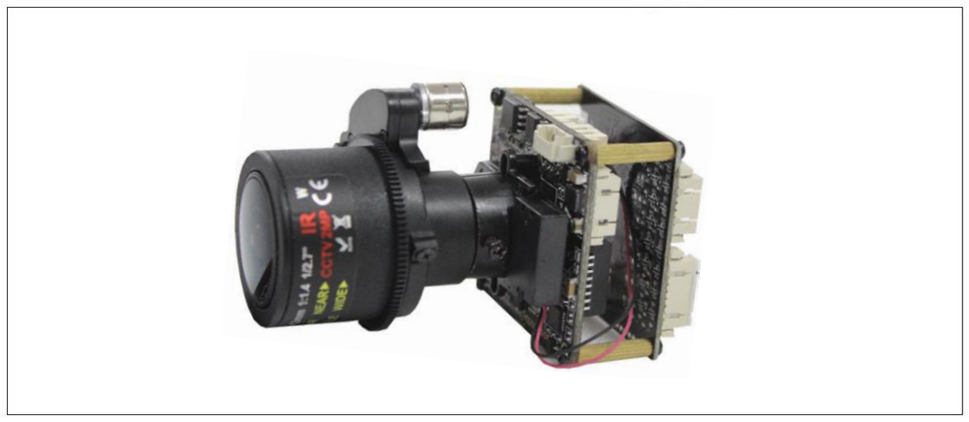
产品概述
·采用最新标准 H.265 视频压缩技术，压缩比高，码流控制准确、稳定，支持双码流
·采用 1/1.8 英寸 5.0MP CMOS ，SONY 高性能图像传感器,
·3X 光学变倍，优异的自动对焦性能
·内置自动日夜型双滤光片切换机构，具有手动或自动彩转黑等多种切换方式
·支持双码流
·支持网络断开、移动检测、视频遮挡智能、智能失焦检测报警
·支持智能编码控制
·最大支持 4 个 ROI 感兴趣区域
·支持丰富的网络协议
·5.0MP/2592*1944@25FPS
·支持数字宽动态，3D 降噪功能
·支持 Onvif 协议、国标 GBT28181

技术参数
型号 | 3516A+SONY178
摄像机
传感器类型 | 1/1.8-Inch 5MP IMX178
海思芯片 | 3516A
传感器有效像素 | 2592(H)x1944(V)
扫描方式 | 逐行扫描
电子快门 | 1/25s~1/10000s;自动调节
最低照度 | 彩色 0.0001Lux@F1.2,
信噪比 | ≥50dB(AGC OFF)
日夜切换模式 | ICR 红外滤片切换
宽动态范围 | ＞80dB
降噪 | 3D 降噪
隐私遮蔽 | 最多可支持 4 个隐私遮蔽区域
镜头类型 | 3 倍光学变焦镜头,宇瞳 3.6-11mm 电动镜头
视频参数
视频压缩标准 | H.265/H.264/MJPEG
视频分辨率/主码流 | 2592*1944\2560*1920\2048*1536\1080P(1920×1080)\1280*720
视频分辨率/子码流 | D1(704×576)/VGA(640*480)/QVGA(320×240)
视频帧率 | 1 ~ 25fps （50HZ）；1 ~ 30fps （60HZ）
视频码率 | 32KB ~16Mbps, 码率可调，可固定
图像设置 | 可调节亮度、对比度、饱和度、锐度、白平衡;AWB（自动白平衡）、AGC（自  动增益）、AE（自动曝光控制）;支持隐私区遮挡;OSD 叠加;图像旋转：正常  90°/ 270°自动、手动或自动彩转黑等多种切换方式
Smart 功能
Smart 编码 | 支持低码率、低延时、ROI 感兴趣区域增强编码，支持 4 个 ROI 区域
Smart 侦测 | 支持智能遮挡检测、智能失焦检测
Smart 控制 | 支持智能控制报警开启、报警关闭、故障清除、智能降噪
网络参数
网络接口 | 10M/100M 自适应以太网口
网络协议 | IPv4, HTTP, TCP/IP, UDP, RTP, RTCP, UPNP, RTSP, SMTP, NTP, DHCP,  DNS, PPPOE, DDNS, FTP
接入标准 | 支持最新 ONVIF/ GB28181
客户端访问数量 | 可支持 8 个用户同时登入
支持手机监控 | 支持 iPhone、iPad、Android 平台
常规参数
供电 | DC 12V
功耗 | 2W(MAX)
工作温度、湿度 | -10℃~55℃，20-80% RH (无凝结)
尺寸 | 38X38x70mm
接口定义
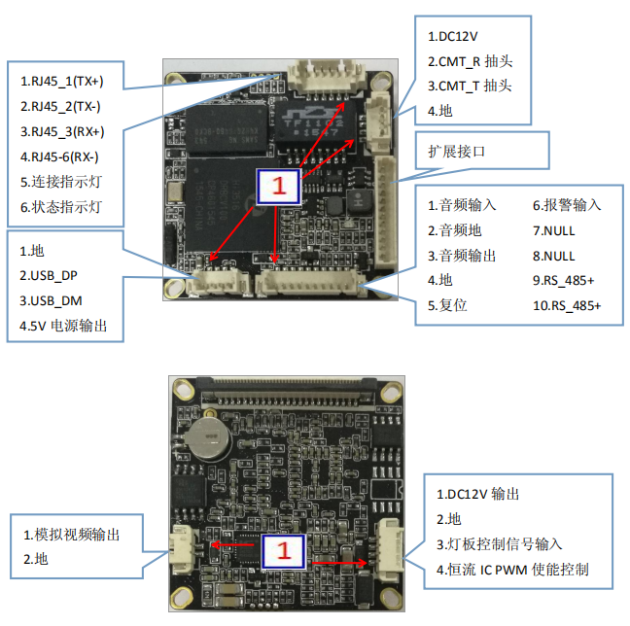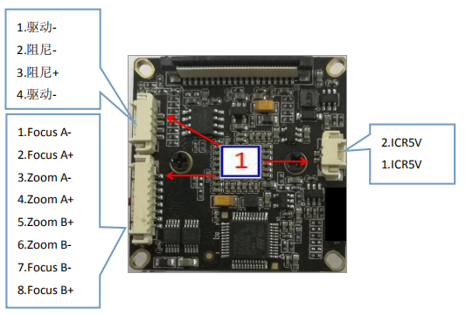

订货型号
3516A+SONY178自动变焦

